**Implementasi Decision Tree dan Dempster Shafer Pada Sistem Pakar untuk Diagnosa Penderita Penyakit Paru-Paru**

**Abdul Muis Alfatah1, Riza Arifudin2, Much Aziz Muslim3**

1,2,3Jurusan Ilmu Komputer, FMIPA, Universitas Negeri Semarang

Email: 1abdulmuis297@gmail.com, 2riza.arifudin@gmail.com, 3a212muslim@yahoo.com

**Abstract**

Sistem Pakar adalah sebuah sistem komputer yang telah dimasukkan basis pengetahuan-pengetahuan dan seperangkat aturan untuk menyelesaikan permasalahan layaknya seorang pakar. Paru-paru merupakan salah satu organ pernapasan yang rentan terserang penyakit. Tujuan penelitian ini adalah mengimplementasikan metode *decision tree* dan *Dempster Shafer* padasistem pakar untuk mendiagnosis penderita penyakit paru-paru dan mengetahui tingkat akurasi sistemnya. Penelusuran gejala dilakukan dengan menggunakan *decision tree forward chaining* dan perhitungan diagnosis dengan metode *dempster shafer*. metode *dempster shafer* menghitung besarnya kemungkinan suatu penyakit yang menyerang paru-paru berdasarkan nilai probabilitas densitas yang dimiliki setiap gejala. Data yang digunakan pada penelitan ini sebanyak 65 data, diperoleh dari rekam medis Puskesmas Tegowanu Kabupaten Grobogan. Variabel yang digunakan adalah gejala-gejala umum dan jenis penyakit. Berdasarkan hasil penelitian, bisa disimpulkan bahwa hasil dari diagnosis dokter dengan sistem pakar metode dempster shafer mempunyai tingkat kesesuaian sebesar 83,08%.

**Keywords**: Sistem Pakar, Penyakit Paru-Paru, *Decision Tree, Dempster Shafer*.

1. **PENDAHULUAN**

Sistem pakar adalah bagian dari perangkat lunak khusus tingkat tinggi atau bahasa pemrograman tingkat tinggi, yang mencoba menduplikat fungsionalitas pakar di bidang keahlian tertentu [1]. Sistem pakar dapat digunakan untuk mengatasi masalah majemuk dengan melakukan penalaran menggunakan pengetahuan menyerupai ahli [2]. Dalam penerapan di sistem pakar, masalah yang ditangani pakar bukan hanya masalah yang mengandalkan algoritma saja tapi terkadang juga masalah yang sulit untuk dipahami [3]. Di dalam sistem pakar terdapat basis pengetahuan dan mesin inferensi (seperangkat aturan) [4]. Dengan kata lain, sistem pakar adalah sistem berbasis software yang membuat atau mengevaluasi keputusan berdasarkan aturan yang ditetapkan dalam perangkat lunak [5]. Tujuan sistem pakar bukan untuk menggantikan peran manusia, tetapi untuk mempresentasikan pengetahuan manusia ke dalam suatu bentuk sistem, sehingga bisa digunakan oleh banyak orang [6]. Dari beberapa penelitian sebelumnya, sistem pakar memberikan hasil yang baik untuk menyelesaikan kasus-kasus yang menggunakan data kompleks pada kasus prediksi atau diganosa, misalnya diagnosa penyakit kulit, diagnosa penyakit kehamilan, analisa kerusakan aset, dan diagnosa penyakit pencernaan pada manusia [7-10]

Teori dempster shafer diperkenalkan oleh Dempster (1967) dan kemudian diperluas oleh Shafer (1976). Teori *d*empster shafer sebagai representasi, kombinasi dan propogasi ketidakpastian, dimana teori ini memiliki beberapa karakteristik yang secara instutitif sesuai dengan cara berfikir seorang pakar, namun dasar matematika yang kuat [11].Teori dempster shafer dapat diartikan sebagai bentuk umum dari teori probabilitas, di mana probabilitas digunakan untuk sekumpulan data bukan untuk satu data [12]. Selain itu, teori *d*empster shafer bertujuan untuk merepresentasikan dan mengatasi ketidakpastian suatu informasi. Fungsi penting dari teori ini adalah kemampuan untuk menggabungkan sumber data yang berbeda untuk menaikkan kualitas suatu informasi [13].

Seseorang yang sedang menderita suatu penyakit dengan gejala batuk tentunya perlu berkonsultasi dengan dokter agar dapat segera mengetahui penyakit yang dideritanya [14]. Penyakit paru-paru merupakan penyakit yang berhubungan dengan sistem pernapasan pada manusia, dapat menjadi buruk apabila tidak segera ditangani dengan serius. Paru-paru bertugas sebagai tempat pertukaran oksigen yang dibutuhkan manusia dan mengeluarkan karbondioksida yang merupakan hasil sisa proses pernapasan yang harus dikeluarkan dari tubuh, sehingga kebutuhan tubuh akan oksigen tetap terpenuhi [15]. Biasanya seorang dokter dapat mendiagnosa penyakit dengan menganalisis gejala-gejala yang dirasakan oleh pasien. Adanya kemajuan teknologi saat ini, suatu penyakit akan terdeteksi lebih cepat melalui gejala-gejala yang dirasakan dengan menggunakan sebuah sistem [16].

Berdasarkan uraian di atas, tujuan penelitian ini adalah mengimplementasikan *decision tree* dan *dempster shafer* pada sistem pakar untuk diagnosa penderita penyakit paru-paru dan mengetahui keakuratannya dalam mendiagnosa penyakit paru-paru.

**2. METODE**

* 1. ***Decision Tree***

*Decision tree* merupakan salah satu metode klasifikasi yang menggunakan representasi struktur pohon *(tree)* di mana setiap *node* merepresentasikan atribut, cabangnya merepresentasikan nilai dari atribut, dan daun merepresentasikan kelas. *Node* yang paling atas dari *decision tree* disebut sebagai *root* [17]. Pohon keputusan adalah alat pendukung keputusan yang menggunakan struktur pohon hierarkis untuk mengklasifikasikan kelas berdasarkan serangkaian pertanyaan [8]. Pohon keputusan terdiri dari 3 jenis node:

1. *Node* keputusan : umumnya diwakili oleh kotak
2. *Node* kesempatan : umumnya diwakili oleh lingkaran
3. *Node* akhir : umumnya diwakili oleh segitiga

Sebagai alat pendukung keputusan, pohon keputusan dapat memberikan keputusan yang efektif karena mempunyai beberapa keuntungan seperti:

1. Mudah untuk dipahami dan ditafsirkan.
2. Memiliki nilai walau hanya dengan data yang sedikit.
3. Dapat dipadukan dengan teknik pengambilan keputusan lainnya.
4. Membentangkan semua masalah sehingga semua kemungkinan dapat diklasifikasikan.
5. Memungkinkan untuk menganalisa dalam mengambil keputusan mengenai kemungkinan dari alternatif.
6. Menyediakan suatu kerangka kerja untuk mengukur hasil dari nilai dan kemungkinan untuk mencapai keputusan.
7. Membantu untuk membuat keputusan yang terbaik berdasarkan informasi yang ada.
   1. ***Dempster Shafer***

Teori Dempster Shafer adalah suatu teori matematika untuk pembuktian berdasarkan belief function (fungsi kepercayaan) dan plausible reasoning (pemikiran yang masuk akal), yang digunakan untuk mengkombinasikan potongan informasi yang terpisah (bukti) untuk mengkalkulasi kemungkinan dari suatu peristiwa. Dengan kata lain, teori Dempster Shafer adalah teori matematika untuk fakta-fakta [12]. Ada berbagai macam penalaran dengan model yang lengkap dan sangat konsisten, tetapi pada kenyataannya banyak permasalahan yang tidak dapat terselesaikan secara lengkap dan konsisten. Ketidakkonsistenan yang tersebut adalah akibat adanya penambahan fakta baru. Penalaran yang seperti itu disebut dengan penalaran *non monotonis*. Untuk mengatasi ketidakkonsistenan tersebut maka dapat menggunakan penalaran dengan teori *dempster shafer*[18].

Pada sistem pakar dalam satu penyakit terdapat sejumlah *evidence* yang akan digunakan pada faktor ketidakpastian dalam pengambilan keputusan untuk diagnosa suatu penyakit. Untuk mengatasi sejumlah *evidence* tersebut pada teori d*empster shafer* menggunakan aturan yang lebih dikenal dengan *dempster’s rule of combination.*

*∑m1(X)m2(Y)*

$XY=Z$

*m1 ⊕ m2(Z) =*

*∑m1(X)m2(Y)*

$XY=$

Keterangan:

m1 ⊕ m2(Z) = *mass function* dari *evidence* (Z)

m1(X) = *mass function* dari *evidence* (X)

m2(Y) = *mass function* dari *evidence* (Y)

⊕ = operator *direct sum*

* 1. **Perancangan Proses**

Langkah-langkah pembuatan sistem pakar untuk diagnosa penyakit paru-paru ditunjukkan pada Gambar 1.

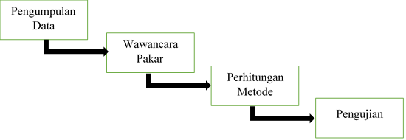

**Gambar 1.** Langkah-Langkah Pembuatan Sistem Pakar

**2.4. Perancangan Sistem**

Perancangan sistem pakar ini menggunakan model *waterfall*. *Waterfall* adalah sebuah pendekatan berdasarkan asumsi bahwa keputusan besar harus dibuat sebelum pengkodean dimulai [19]. Model ini yang sering digunakan oleh penganalisis sistem pada umumnya [20]. Ada empat tahap dalam *waterfall* yaitu analisis kebutuhan, desain, implementasi dan pengujian [21].

1. Tahap analisis kebutuhan yaitu mendefinisikan format seluruh perangkat lunak, mengidentifikasikan semua kebutuhan dan garis besar sistem yang akan dibuat [22].
2. Tahap desain yaitu melakukan desain aplikasi meliputi desain antarmuka, dan desain struktur *database* [23]. Untuk membuat program aplikasi berbasis *web* (*website*) yang menarik dan interaktif, maka sebelumya harus didesain terlebih dahulu sehingga hasil yang dicapai sesuai dengan tujuan yang telah ditetapkan sebelumya [24].
3. Tahap implementasi yaitu merancang perangkat lunak yang kemudian direalisasikan sebagai serangkaian program atau unit program [25].
4. Tahap pengujian yaitu menguji apakah sistem sudah siap dan layak untuk dipakai. *Tester* dapat mendefinisikan kumpulan kondisi input dan melakukan pengetesan pada spesifikasi fungsional program [26].
5. **HASIL DAN PEMBAHASAN**

**3.1. Pengumpulan Data**

Data yang digunakan dalam penelitian ini adalah hasil rekam medis 65 pasien pada tahun 2016 yang menderita penyakit paru-paru diantaranya Tuberculosis, Asma, Bronkitis, dan Pneumonia yang diambil di Puskesmas Tegowanu Kabupaten Grobogan. Data yang digunakan berupa gejala-gejala yang dialami pasien di Puskesmas Tegowanu dan hasil diagnosa dari dokter yang bertanggung jawab.

**3.2. Wawancara**

Wawancara dilakukan dengan dokter spesialis penyakit dalam yang merupakan dokter di Puskesmas Tegowanu, dari hasil wawancara dihasilkan nilai bobot dari masing-masing gejala pada penyakit usus yang ditunjukkan pada Tabel 1.

**Tabel 1**. Nilai Bobot Gejala

|  |  |  |  |  |  |
| --- | --- | --- | --- | --- | --- |
| No | GEJALA | P01 | P02 | P03 | P04 |
| TB | AS | BR | PN |
|  |  |  |  |  |  |
| 1 | Batuk berdahak | * |  | * | * |
| 2 | Batuk berdahak disertai darah | * |  |  |  |
| 3 | Sesak nafas |  | * | * | * |
| 4 | Badan terasa lemas | * |  | * |  |
| 5 | Penurunan nafsu makan | * |  |  |  |
| 6 | Batuk > 3 minggu | * |  |  | * |
| 7 | Penurunan berat badan | * |  |  |  |
| 8 | Demam pada sore dan malam hari | * |  |  |  |
| 9 | Sering menderita infeksi pernafasan (Flu) |  |  | * |  |
| 10 | Batuk menetap dan timbul berulang |  | * |  |  |
| 11 | Nyeri bahu/punggung |  |  | * |  |
| 12 | Batuk memberat pada malam hari |  | * |  |  |
| 13 | Keringat malam | * |  |  |  |
| 14 | Gangguan penglihatan |  |  | * |  |
| 15 | Sesak nafas disertai suara mengi |  | * |  |  |
| 16 | Produksi lendir berlebihan |  | * |  |  |
| 17 | Kecemasan berlebihan |  | * |  |  |
| 18 | Gejala timbul dimalam hari |  | * |  |  |
| 19 | Menggigil |  |  |  | * |
| 20 | Sakit pada dada (nyeri dada) | * |  | * | * |
| 21 | Demam tinggi |  |  |  | * |
| 22 | Nafas dan nadi berdenyut cepat |  |  |  | * |
| 23 | Letih dan lesu |  |  | * | * |
| 24 | Penampilan pucat | * |  |  | * |
| 25 | Susah tidur |  | * |  | * |
| 26 | Kesadaran menurun |  | * |  | * |

Keterangan:

P01: *Tuberculosis*

P02: Asma

P03: Bronkitis

P04: *Pneumonia*

**3.3. Perhitungan Metode**

Nilai gejala adalah ukuran probabilitas penyakit, nilai ini ditentukan melalui informasi dari literatur dan pengalaman pakar, dengan menggunkan kaidah probabilitas. Dari 4 penyakit, batuk berdahak mempunyai kemungkinan sebagai *tuberculosis* (p01), bronkitis (p03), *pneumonia* (p04) maka peerhitungan probabilitas gejala adalah sebagai berikut.

Gejala 1. Batuk berdahak

m14(P01,P02,P03) = 0,16

m14(θ) = 1 – 0,16= 0,84

Langkah selanjutnya dihitung dengan rumus *dempster’s rule of combination*. Setelah ada hasil diagnosa nya ada modifikasi rumus hasil akhir diagnosa yaitu 1- nilai tertinggi dari hasil akhir diagnosa.

**3.4. Pengujian**

Setelah dilakukan pengujian terhadap 65 data rekam medis pasien penyakit paru-paru di Puskesmas Tegowanu Kabupaten Grobogan, maka didapatkan hasil akurasi sebesar 81,54% seperti yang terlihat pada Tabel 2.

**Tabel 2.** Hasil Pengujian Data

|  |  |  |  |
| --- | --- | --- | --- |
| Jumlah data | Data sesuai | Data tidak sesuai | Akurasi |
| 65 | 54 | 11 | 83,08% |

Dari tabel 2. dapat dilihat dari total 65 kasus, sejumlah 54 kasus sesuai dengan diagnosis dari dokter. Sehingga dapat dihitung akurasi metode *dempster shafer* dengan hasil diagnosis dokter sebagai berikut.

Jumlah data = 65

Data sesuai = 54

Data tidak sesuai = 11

Niai Akurasi = $\frac{Jumlah data- jumlah data tidak sesuai}{Jumlah data} x100\%$

= $\frac{65-11}{65}x 100\%$

= 83,08%

Dari hasil pengujian data rekam medis menggunakan sistem yang telah dibuat,  
menghasilkan sebanyak 53 data dari total 65 data, akurat dengan diagnosis dari dokter  
penanggung jawab. 11 data lainnya yang kurang akurat dikarenakan sistem dengan  
metode *dempster shafer* menggunakan dasar perhitungan yang kuat, sehingga tidak  
mudah dipengaruhi oleh faktor lain. Sementara dokter spesialis penyakit dalam, sebagai seorang pakar memiliki pertimbangan-pertimbangan lain dalam menentukan penyakit yang di derita oleh pasien.

**3.5. Implementasi**

Halaman konsultasi merupakan halaman yang dapat digunakan *user* untuk melakukan konsultasi. Tanpa perlu login, *user* dapat melakukan konsultasi dengan sistem. Dalam melakukan konsultasi, *user* mengisi nama dan gejala apa saja yang dialami. Gambar 3 menunjukkan halaman konsultasi.

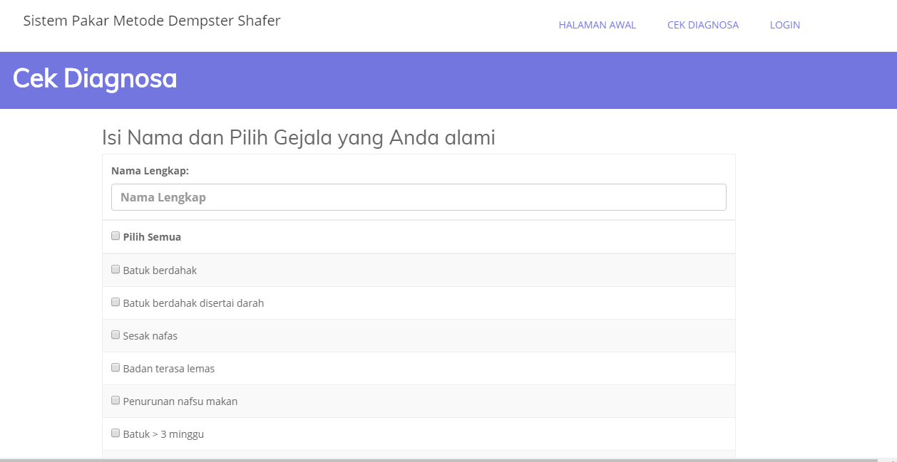

**Gambar 3.** Halaman Konsultasi

Halaman hasil konsultasi merupakan halaman yang memberi informasi hasil diagnosa dari masukan gejala-gejala. Pada halaman konsultasi menampilkan gejala-gejala yang dialami, saran pengobatan yang akan dilakukan oleh pasien dan hasil diagnosa nya. Gambar 4 menunjukkan halaman hasil konsultasi.

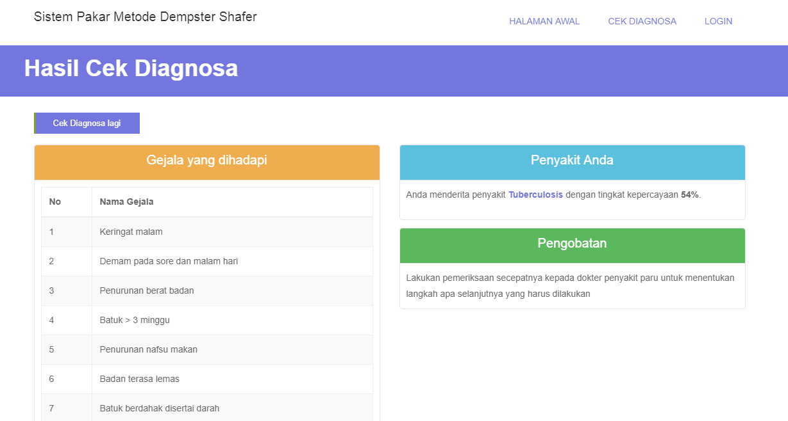

**Gambar 4.** Halaman Hasil Diagnosa Admin dan Pakar

1. **KESIMPULAN**

Dari hasil penelitian dan pembahasan terkait implementasi metode *dempster shafer*dalam mendiagnosis penyakit paru-paru pada manusia dengan menggunakan data rekam medis dari Puskesmas Tegowanu Kabupaten Grobogan, dapat ditarik kesimpulan bahwa metode *dempster shafer* dan *decision tree* merupakan metode untuk menghitung ketidakpastian suatu masalah, ketidakpastian ini dikarenakan adanya penambahan fakta baru. Pemanfaatan metode *dempster shafer* dapat memperkuat diagnosa yang dihasilkan karena sistem tidak hanya bertumpu pada *rule*, tetapi mempunyai nilai sehingga tingkat kepercayaan lebih akurat didukung dengan *decision tree* sebagai pendukung dalam mengambil keputusan penyakit. *Dempster shafer* bekerja dengan menggunakan nilai densitas atau nilai bobot dari setiap fakta yang diketahui, yang berasal dari seorang pakar atau ahli di bidangnya. Bobot nilai fakta ini kemudian dikombinasikan dan nantinya menghasilkan kombinasi nilai densitas faktafakta yang diketahui. Hasil akhirnya berupa suatu fakta atau pun kombinasi fakta dengan nilai bobot terbesar. Setelah mengimplementasikan 65 data rekam medis yang diambil dari Puskesmas Tegowanu menggunakan metode *demspter shafer* dan *decision tree*, dapat diketahui akurasi hasil perhitungan *dempster shafer* dengan diagnosis dari dokter adalah sebanyak 83,08%, dengan 54 data menghasilkan diagnosis yang sama dengan dokter.

1. **DAFTAR PUSTAKA**

[1] Hustinawaty & Aprianggi R. The Development of Web Based Expert System for Diagnosing Children Diseases Using PHP and MySQL. *International Journal of Computer Trends and Technology (IJCTT)*, 10(4): 198.

[2] Naik, M.V. & Lokhanday S. 2012. Building a Legal Expert System For Legal Reasoning In Specific Domain-A Survey. *International Journal of Computer Science & Information Technology (IJCSIT)*, 4(5): 175.

[3] Setyabudi, W.U., Sugiharti E., & Arini F.Y. 2017. Expert System Diagnosis Dental Disease Using Certainty Factor Method. *Scientific Journal of Informatics*, 4(1): 44.

[4] Pramesti, A.A., Arifudin R., & Sugiharti E. 2016. Expert System for Determination of Type Lenses Glasses using Forward Chaining Method. *Scientific Journal of Informatics*, 3(2): 177.

[5] Josephine, M.S. & Jeyabalaraja V. 2012. Expert System and Knowledge Management for Software Developer in Software Companies. *International Journal of Information and Communication Technology Research*, 3(2): 243.

[6] Muslim, M.A., Kurniawati I., & Sugiharti E. 2015. Expert System Diagnosis Chronic Kidney Disease Based on Mamdani Fuzzy Inference System*. Journal of Theoretical and Applied Information Technology*, 78(1): 70.

[7] Maseleno, A. & Md. M. Hasan. 2012. Skin Diseases Expert System using Dempster Shafer Theory. *Journal Intelligent System and Applications*, 5: 38-44.

[8] Minardi, J. & Suyatno. 2016. Sistem Pakar Untuk Diagnosa Penyakit Kehamilan Menggunakan Metode Dempster Shafer dan Decisiona Tree. *Jurnal SIMETRIS,* 7(1).

[9] Purwanto, A. 2015. Analisa dan Perancangan Sistem Pakar Kerusakan pada Aset UKM STIKOM Bali Menggunakan Metode Dempster Shafer. *Konferensi Nasional Sistem & Informatika STMIK STIKOM 2015.*

[10] Istiqomah, N.Y & Fadlil, A. 2013. Sistem Pakar Untuk Mendiagnosa Penyakit Saluran Pencernaan Menggunakan Metode Dempster Shafer. *Jurnal Sarjana Teknik Informatika*, 1(1): 32-41.

[11] Sinaga, D.M., & Sari, N. 2016. Penerapan Metode Dempster Shafer Untuk Mendiagnosa Penyakit Dari Akibat Bakteri Salmonella. *Cogito Smart Journal,* 2(2): 96-98.

[12] Chowdury &Shakhawat. 2013. Fusing Probability Density Function into Dempster-Shafer Theory of Evidence for The Evaluation of Water Treatment Plant. *Environt Monit Assess* (2013) 185:3917-3929.

[13] Chaabane & Ben, S. 2011. A New Method for the Estimation of Mass Function in the Dempster-Shafer’s Evidence Theory: Application to Colour Image Segmentation. *Circuits Syst Signal Process* (2011) 30: 55-71.

[14] Rahmawati, E & Wibawanto, H. 2016. Sistem Pakar Diagnosis Penyakit Paru-Paru Menggunakan Metode Forward Chaining. *Jurnal Teknik Elektro,* 8(2): 64.

[15] Minarni & Novriani, V. 2014. Rekayasa Perangkat Lunak Diagnosa Penyakit Paru-Paru Menggunakan Metode Backward Chaining Berbasis Web. *Jurnal Teknologi Informasi & Pendidikan*, 7(2) : 84-85.

[16] Handarko, J.L., & Alamsyah A. 2015. Implementasi Fuzzy Decision Tree untuk Mendiagnosa Penyakit Hepatitis. *UNNES Journal of Mathematics*, 4(2): 15 .

[17] Gorunescu, F. 2011. Data Mining Concepts, Models and Tehniques. *Intelligent Systems Reference Library*, Volume 12. Springer-Verlag Berlin Heidelberg.

[18] Rikhiana, D.E. & Fadlil, A. 2013. Implementasi Sistem Pakar Untuk Mendiagnosa Penyakit Dalam Pada Manusia Menggunakan Metode Demspter Shafer. *Jurnal Sarjana Teknik Informatika*, 1(1): 4.

[19] Patel, U.A., & Jain N.K. 2013. New Idea In Waterfall Model For Real Time Software Development. *International Journal of Engineering Research & Technology (IJERT)*, 2(4): 115.

[20] Roviaji, R., & Muslim M.A. 2017. Pembuatan Sistem Informasi Gardu Induk PT. Pln (Persero) App Semarang Se-Kota. *Prosiding Seminar Ilmu Komputer dan Teknologi Informasi*. Samarinda: Universitas Mulawarman.

[21] Pressman, R.S. 2001. *Software Engineering*. Online. Tersedia di [http://www.resource.mitfiles.com/](http://www.resource.mitfiles.com/IT/II%20year/IV%20sem/Software%20Engineering/books/Pressman__Software_Engineering.pdf) [diakses 18-2-2017].

[22] Nugroho, Z.A., & Arifudin R. Sistem Informasi Tracer Study Alumni Universitas Negeri Semarang Dengan Aplikasi Digital Maps. *Scientific Journal of Informatics*, 1(2): 154.

[23] Putra, A.T. 2014. Pengembangan E-Lecture menggunakan Web Service Sikadu untuk Mendukung Perkuliahan di Universitas Negeri Semarang. *Scientific Journal of Informatics,* 1(2): 170.

[24] Muslim, M.A. 2012. Pengembangan Sistem Informasi Jurusan Berbasis Web Untuk Meningkatkan Pelayanan Dan Akses Informasi. *Jurnal MIPA*, 35(1): 93

[25] Purwinarko, A. 2014. Model *Expertise* *Management System* di Universitas Negeri Semarang. *Scientific Journal of Informatics*, 1(2): 178.

[26] Mustaqbal, M.S., Firdaus F.S., & Rahmadi H. 2015. Pengujian Aplikasi Menggunakan Black Box Testing Boundary Value Analysis. *JITTER*, 1(3): 35